 | STAATSCOURANT | Nr. 35728
 | STAATSCOURANT | 31 oktober
 | STAATSCOURANT | 2024
 | Officiële uitgave van het Koninkrijk der Nederlanden sinds 1814.

Kennisgeving Programma Verbindingen Aanlanding Wind op Zee (VAWOZ) 2031–2040, Ministerie van Klimaat en Groene Groei

Vaststelling van de definitieve Notitie Reikwijdte en Detailniveau (NRD)
Op 21 oktober jl. heeft de Minister van Klimaat en Groene Groei (KGG) de definitieve Notitie Reikwijdte en Detailniveau (NRD) voor het programma Verbindingen Aanlanding Wind Op Zee (programma VAWOZ) vastgesteld. De NRD is het onderzoeksplan voor het programma. In deze kennisgeving leest u meer over wat deze vaststelling betekent.

Programma Verbindingen Aanlanding Wind op Zee (VAWOZ) 2031–2040
In het Klimaatakkoord is afgesproken om de Nederlandse energievoorziening te verduurzamen. Dit vermindert de CO2-uitstoot, gaat klimaatverandering tegen en vergroot onze energie-onafhankelijkheid. Windenergie op zee speelt hierbij een grote rol.
De op de Noordzee opgewekte energie moet via stroomkabels en waterstofleidingen aan land worden gebracht en worden aangesloten op het hoogspanningsnet en waterstofnetwerk. Het Programma Verbindingen Aanlanding Wind Op Zee (programma VAWOZ) is een programma van het Ministerie van Klimaat en Groene Groei dat deze aanlandingen onderzoekt voor 29 GW aan windenergie op zee die we tot 2040 willen realiseren. Deze ambitie komt bovenop de huidige routekaart die uitgaat van 21 GW windenergie op zee t/m eind 2032. Ook kijkt het programma VAWOZ naar de ruimtelijke inpassing van grootschalige elektrolyse op land gekoppeld aan de elektrische aansluiting van wind op zee.
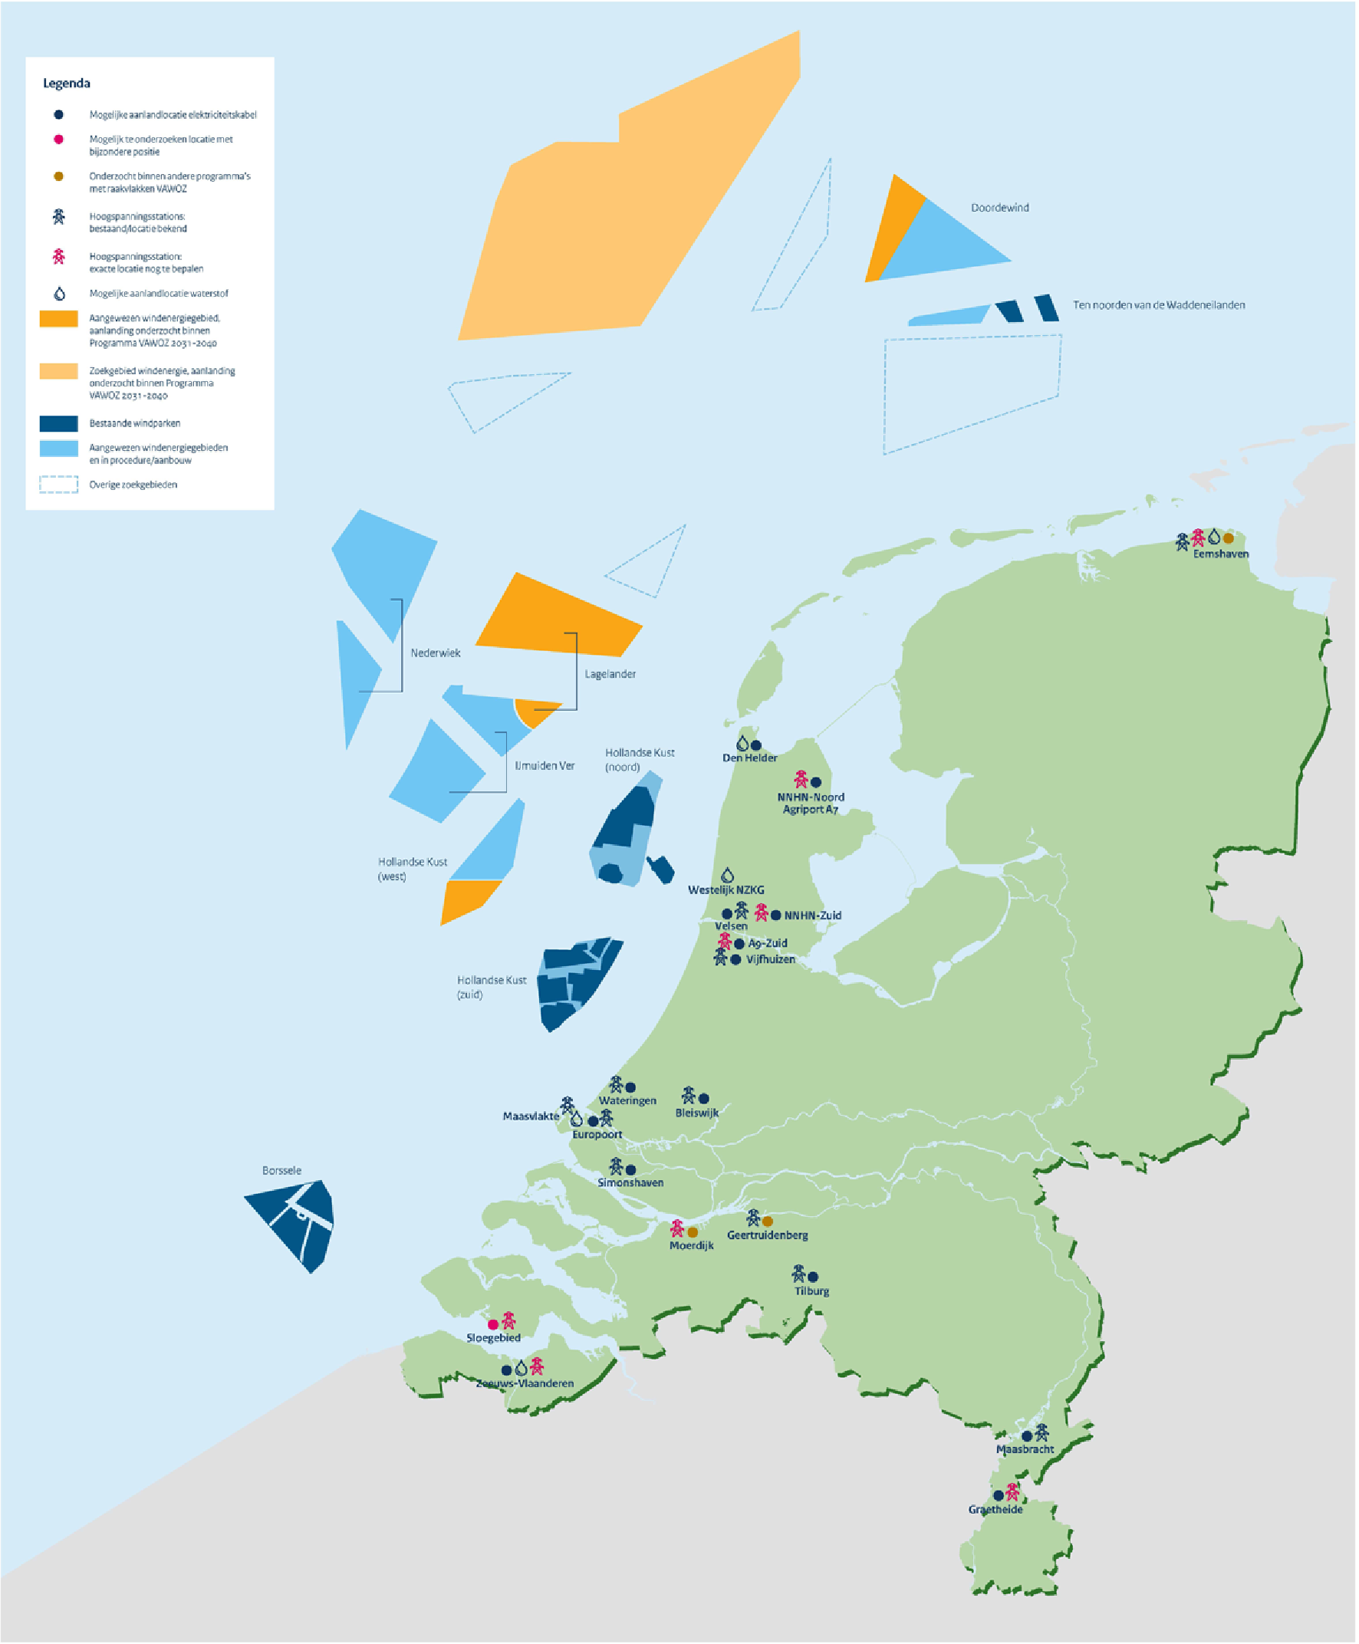

Integrale Effectenanalyse en plan-milieueffectrapport
In het programma worden de routes en locaties beoordeeld die benut kunnen worden om de windparken op zee aan te sluiten op de energienetwerken op land. Voor de route- en locatie-opties worden de effecten op de thema’s Systeemintegratie, Milieu & Ruimte (plan-MER), Omgeving, Techniek, Veiligheid & Kosten, Brede welvaart, en Toekomstvastheid onderzocht. Deze effecten worden beschreven in een Integrale Effectenanalyse (IEA) waar het plan-milieueffectrapport (plan-MER) onderdeel van is.

Notitie Reikwijdte en Detailniveau
Op 23 februari 2024 is een concept-Notitie Reikwijdte en Detailniveau (concept-NRD) ter inzage gelegd. Dit is het onderzoeksplan van het programma. U heeft hierop kunnen reageren. In totaal zijn 2273 reacties binnengekomen van onder andere overheden, belangenvertegenwoordigers en individuele bewoners. De ontvangen reacties zijn gebundeld van antwoord voorzien in de Nota van Antwoord.

Vaststelling NRD
De concept-NRD en de Nota van Antwoord vormen samen de definitieve NRD. Het document van de concept–NRD is niet aangepast. De definitieve NRD is de basis voor de IEA/plan-MER.
Op basis van de ontvangen inspraakreacties, het advies van de Commissie mer en overleg met relevante bestuursorganen en andere belanghebbende partijen, heeft de Minister van Klimaat en Groene Groei op 21 oktober 2024 voorliggende definitieve NRD vastgesteld. De vastgestelde NRD wordt als vertrekpunt gehanteerd voor het opstellen van de IEA/plan-MER en de daarvoor benodigde onderzoeken.

Vervolg
De vastgestelde definitieve NRD is de basis voor het vervolg van het effectenonderzoek (IEA/plan-MER). Op basis van de resultaten die uit het onderzoek komen, regio-adviezen (onder coördinatie van de betrokken provincies), raadpleging van het Noordzeeoverleg (NZO) en input van belanghebbenden zoals burgers, bedrijven en maatschappelijke organisaties, evenals het advies van de Commissie mer maakt de Minister van Klimaat en Groene Groei begin 2026 een afweging welke alternatieven als kansrijk op te nemen in het ontwerpprogramma en zal het ontwerpprogramma ter inzage worden gelegd, tezamen met het plan-MER en IEA. Gedurende zes weken is een ieder dan in de gelegenheid om een zienswijze in te dienen. Medio 2026 is vaststelling van het definitieve programma voorzien en besluit de Minister over welke kansrijke alternatieven verder uitgewerkt zullen worden in projectprocedures ten behoeve van uiteindelijke vergunning en realisatie.

Waar kunt u de NRD inzien
U kunt de definitieve NRD inzien op Programma Verbindingen Aanlanding Wind Op Zee (VAWOZ) 2031-2040 (rvo.nl). Heeft u na het bezoeken van de website nog vragen? Dan kunt u bellen met Bureau Energieprojecten, T (070) 379 89 79.

Heeft u hulp nodig?
De overheid vindt het belangrijk dat iedereen mee kan doen. Niet iedereen is even handig met computers. Daarom zijn er Informatiepunten Digitale Overheid. Deze informatiepunten vindt u in de bibliotheken. U kunt er makkelijk binnenlopen om uw vragen over websites van de overheid te stellen. Bijvoorbeeld voor het op de computer bekijken van documenten die bij dit project horen. Vraag ernaar bij de bibliotheek bij u in de buurt. Voor meer informatie kunt u terecht op de website: www.informatiepuntdigitaleoverheid.nl.

Wilt u meer weten?
Meer informatie over het Programma VAWOZ en alle bijbehorende stukken vindt u op Programma Verbindingen Aanlanding Wind Op Zee (VAWOZ) 2031-2040 (rvo.nl) en https://windopzee.nl. Heeft u naar aanleiding daarvan nog vragen? Dan kunt u Bureau Energieprojecten bellen op 070 379 89 79.

